SCHELL GRANDIS Zubehör, ER

SCHELL

Eigenschaften

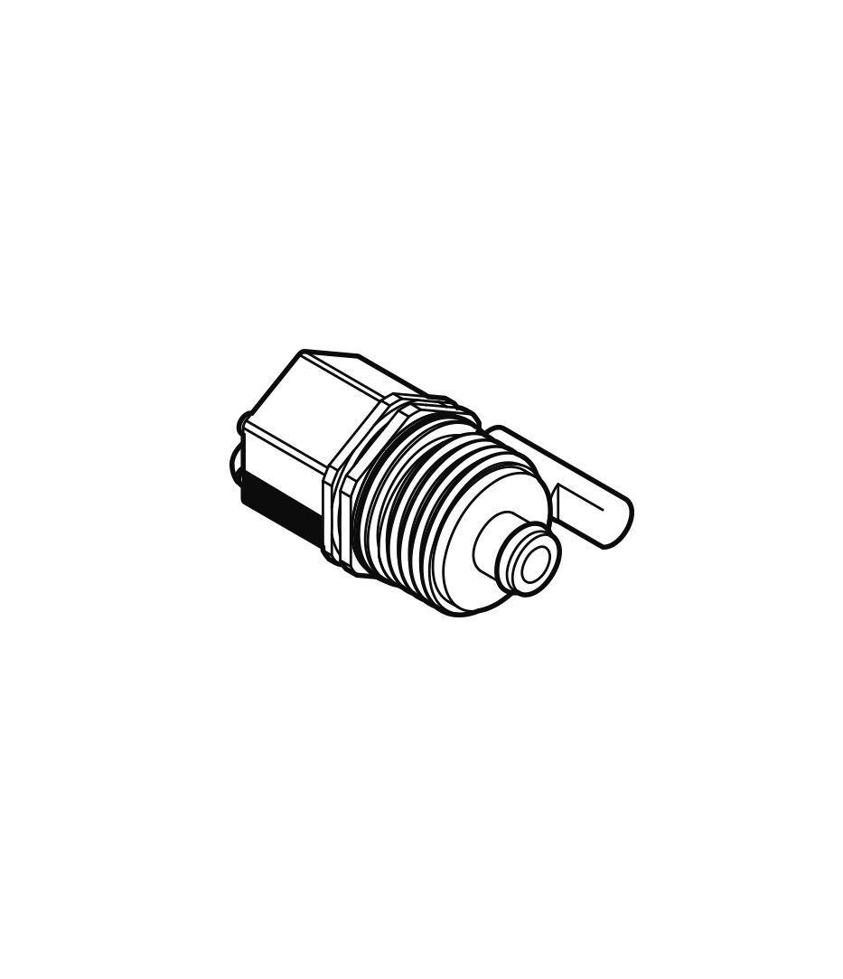

Produktserie

GRANDIS